Министерство образования Республики Беларусь

Учреждение образования

«Брестский государственный технический университет»

Кафедра ИИТ

Лабораторная работа №2

По дисциплине: «Языковые процессоры интеллектуальных систем»

Тема: «Проектирование лексического анализатора**»**

Выполнил:

Студент 3 курса

Группы ИИ-16

Пастушик М.С.

Проверил:

Слинко Е.В.

Брест 2021

**Цель работы:** изучение основных понятий теории регулярных грамматик, ознакомление с назначением и принципами работы лексических анализаторов (сканеров), получение практических навыков построения сканера на примере заданного простейшего входного языка.

**Вариант 5:**

Входной язык содержит выражения над строковыми константами, разделенные символом ; (точка с запятой). Выражения состоят из идентификаторов, строковых констант, заключенных в двойные кавычки, одиночных символов, заключенных в одинарные кавычки и знаков операции конкатенации +.

**Текст программы:**

#include <iostream>

#include <regex>

#include <iomanip>

#include <fstream>

std::vector<std::string> split(const std::string & s, std::regex rgx) {

std::vector<std::string> elems;

std::sregex_token_iterator iter(s.begin(), s.end(), rgx, -1);

std::sregex_token_iterator end;

while (iter != end) {

if(*iter != "") elems.push_back(*iter);

++iter;

}

return elems;

}

int main() {

std::string text;

std::ifstream file("file.txt");

if(file.is_open()) {

file >> text;

}

std::regex alph = std::regex("[a-z]|[A-Z]|[0-9]");

std::regex delims = std::regex("[\"]|[+]|[;]|[']");

std::vector<std::string> str = split(text, delims);

std::vector<std::string> dlms = split(text, alph);

bool isString = false;

bool isSymbol = false;

for (size_t i = 0, j = 0; i < str.size() || j < dlms.size(); i++, j++) {

if (j < dlms.size())

for (const auto& delimeter : dlms[j]) {

if (delimeter == '\"') {

if(isString) isString = false;

else isString = true;

std::cout << std::setw(10) << delimeter << std::string(10, ' ') << "Double quotes" << '\n';

}

else if (delimeter == '\'') {

if(isSymbol) isSymbol = false;

else isSymbol = true;

std::cout << std::setw(10) << delimeter << std::string(10, ' ') << "Single quotes" << '\n';

}

else if (delimeter == '+') std::cout << std::setw(10) << delimeter << std::string(10, ' ') << "Concatenation" << '\n';

else if (delimeter == ';') std::cout << std::setw(10) << delimeter << std::string(10, ' ') << "Semicolon" << '\n';

}

if (i < str.size()) {

if(isString) std::cout << std::setw(10) << str[i] << std::string(10, ' ') << "String" << '\n';

else if(isSymbol) std::cout << std::setw(10) << str[i] << std::string(10, ' ') << "Symbol" << '\n';

}

}

return 0;

}

**Результат:**

**Файл: **

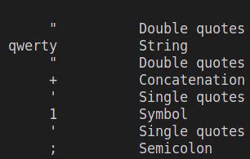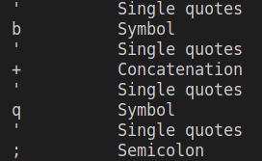

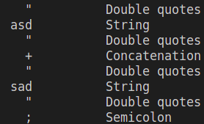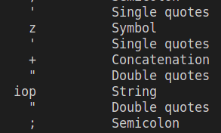

**Вывод:** в ходе лабораторной работы были изучены основные понятия теории регулярных грамматик, назначение и принципы работы лексических анализаторов (сканеров), получены практические навыки построения сканера на примере заданного простейшего входного языка.